Приложение 4
к Правилам благоустройства
территории МО Калитинское
сельское поселение,
утвержденным решением
совета депутатов
от 06.10.2022 № 178
МАРШРУТНЫЕ КАРТЫ-СХЕМЫ УБОРКИ ТЕРРИТОРИИ МО КАЛИТИНСКОЕ СЕЛЬСКОЕ ПОСЕЛЕНИЕ
д. Старые Раглицы
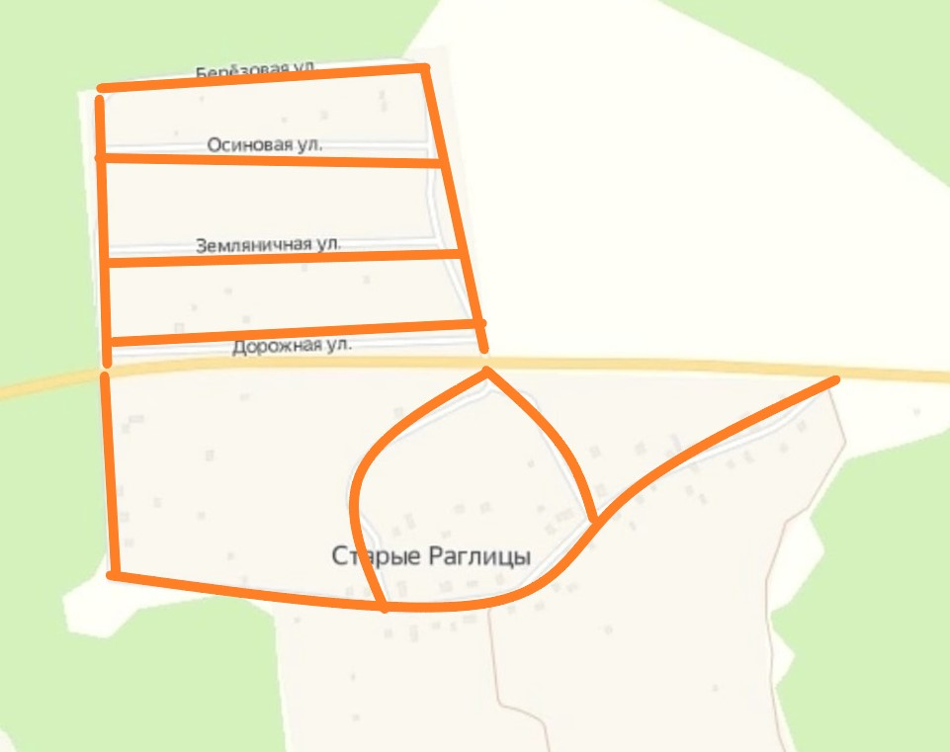
АМО Калитинское сельское поселение

д. Роговицы
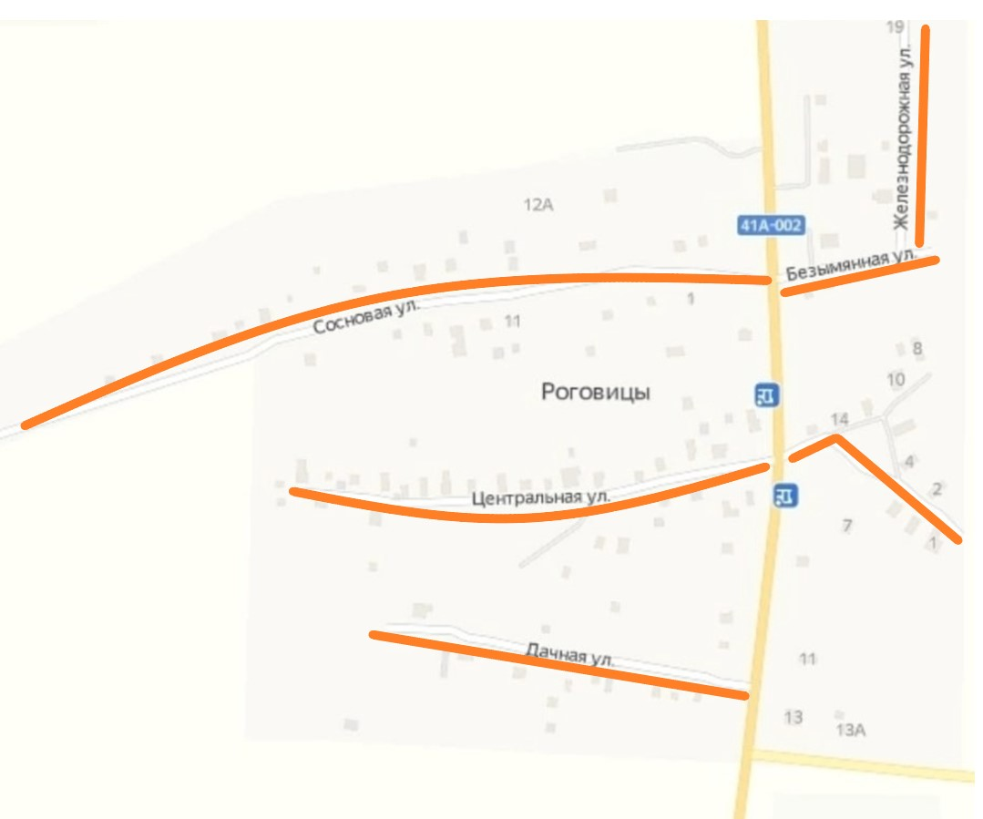
АМО Калитинское сельское поселение

д. Село
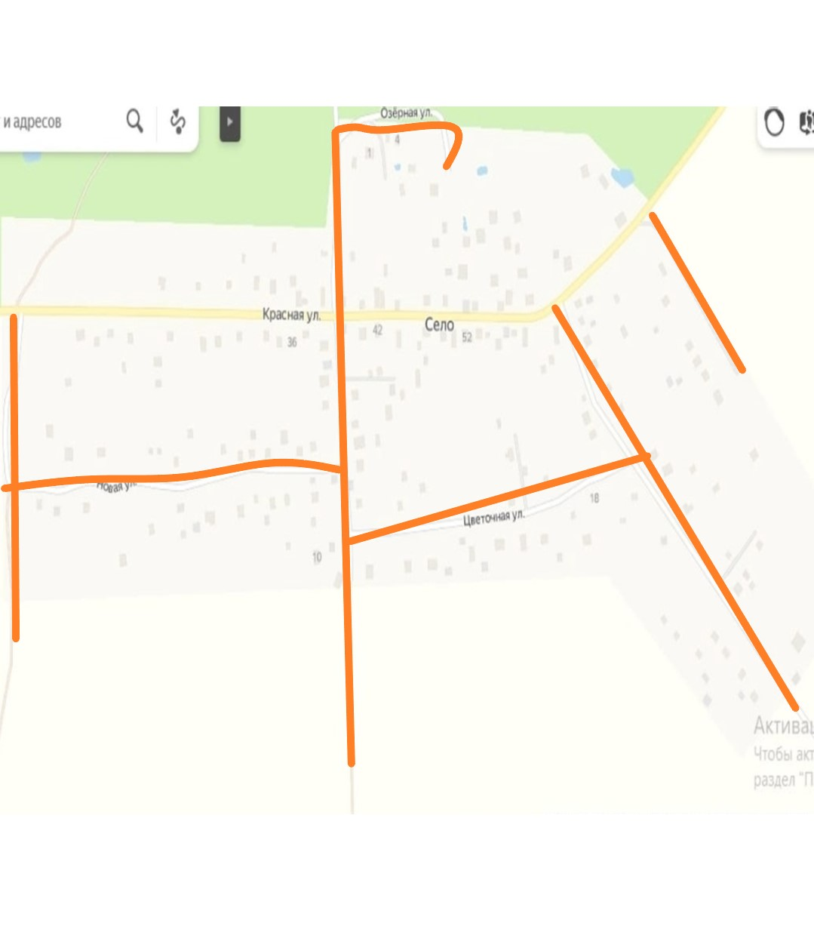
АМО Калитинское сельское поселение

д. Глумицы
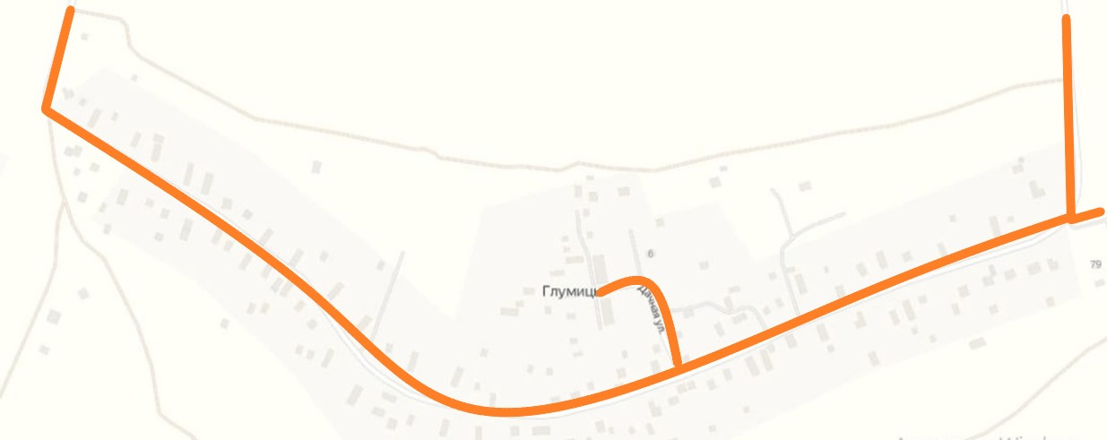
АМО Калитинское сельское поселение

д. Эдази
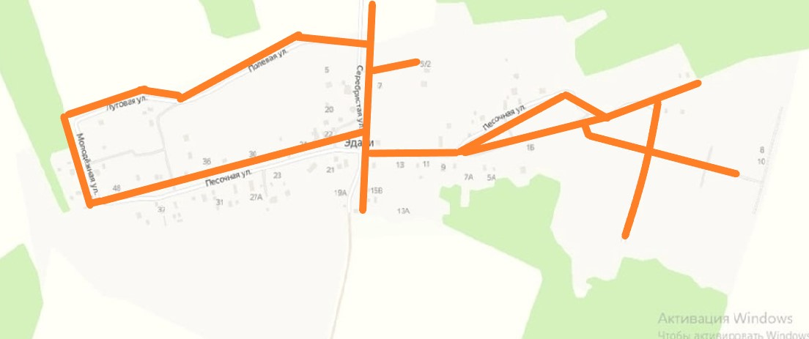

АМО Калитинское сельское поселение

д. Холоповицы
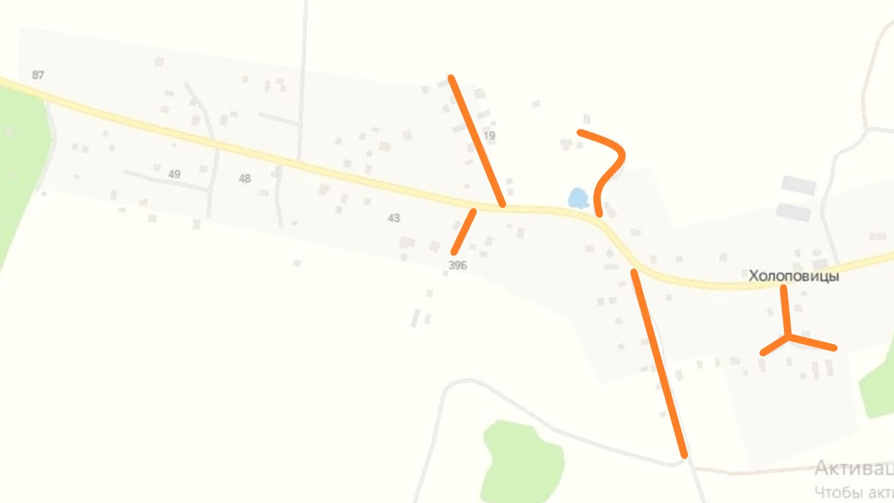
АМО Калитинское сельское поселение

д. Пятая гора
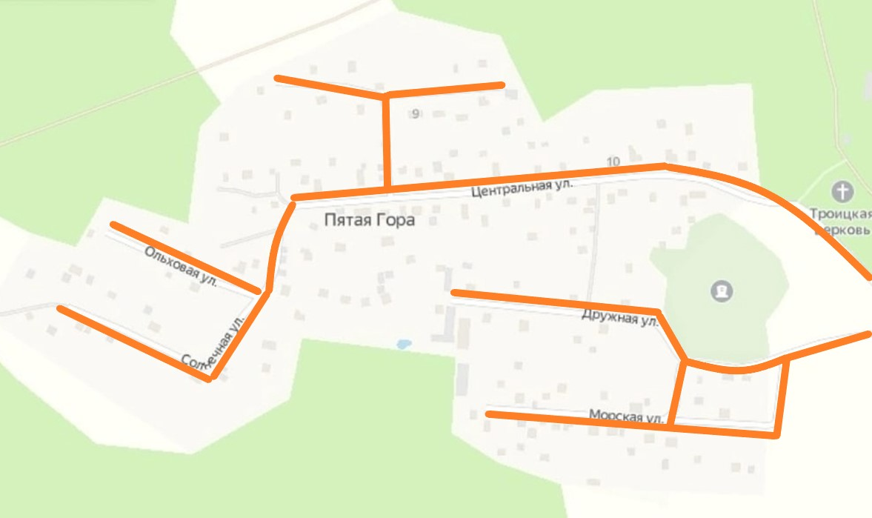
АМО Калитинское сельское поселение

д. Озера
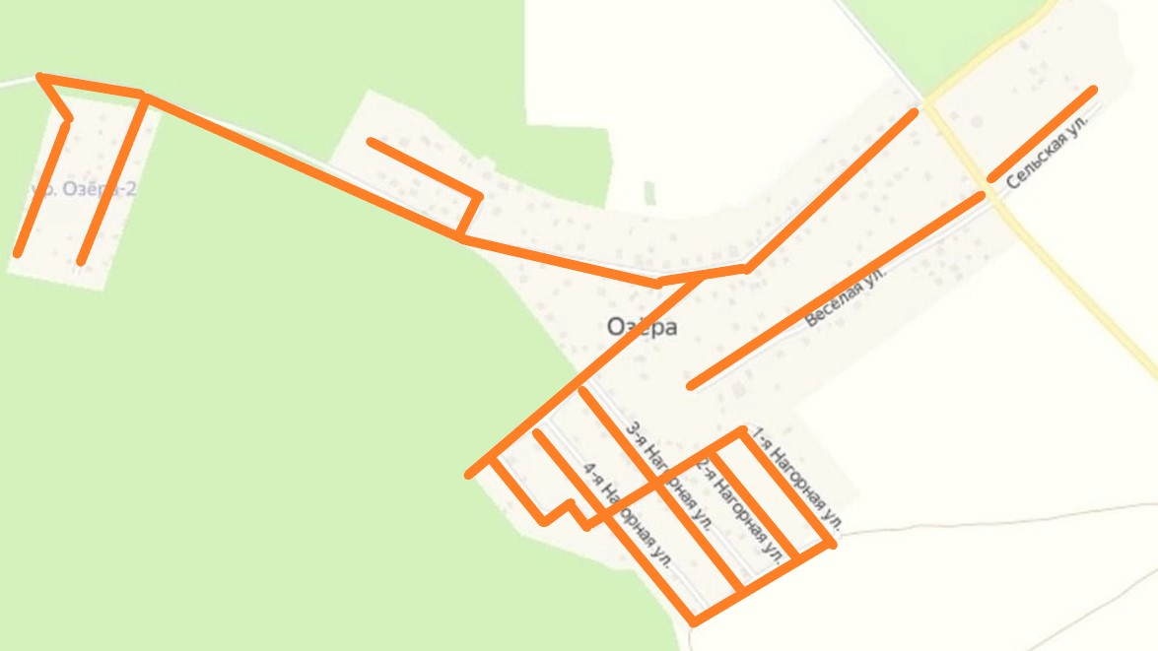
АМО Калитинское сельское поселение

п. Кикерино
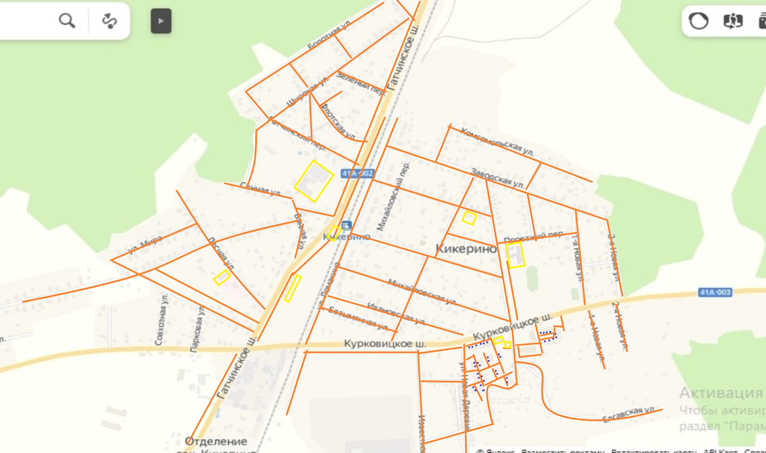
Муниципальные учреждения (школа, детский сад), Индивидуальные предприниматели
АМО Калитинское сельское поселение
ООО «Волосовская управляющая компания»

п. 81 км
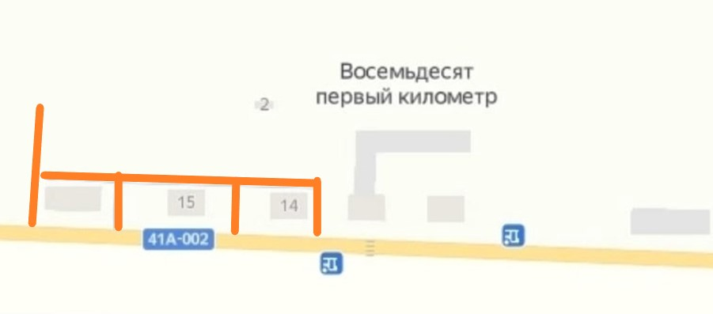
АМО Калитинское сельское поселение

д. Липовая гора
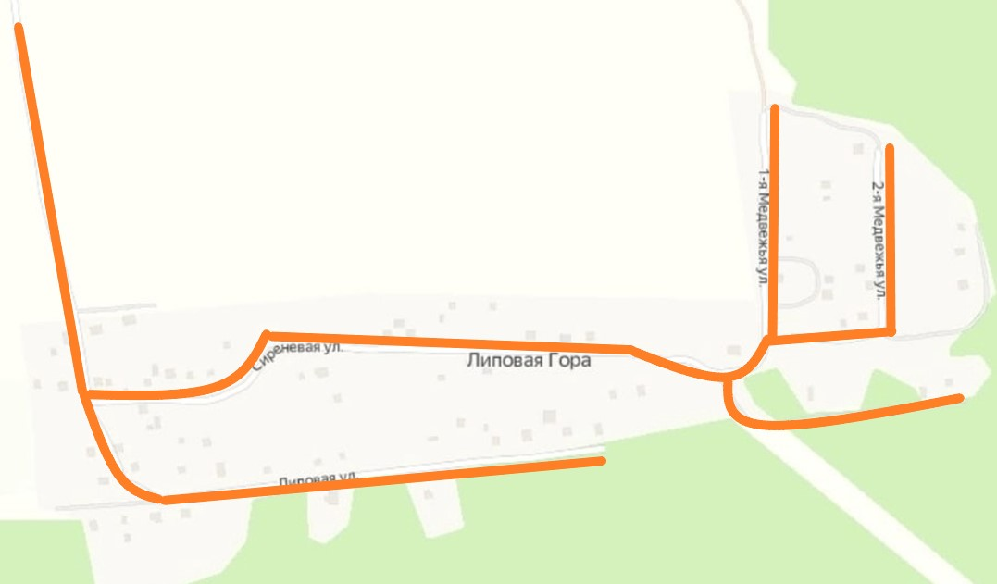
АМО Калитинское сельское поселение
д. Каргалозы
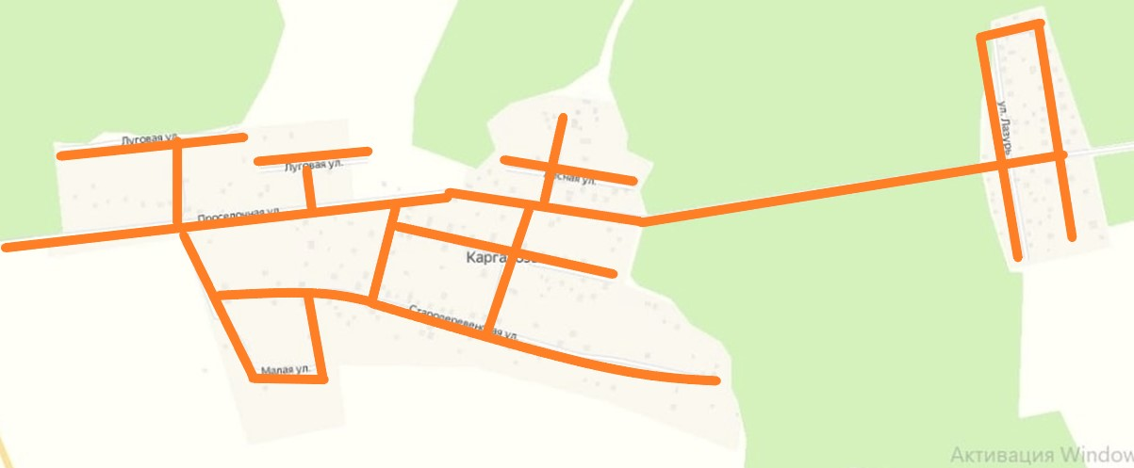
АМО Калитинское сельское поселение
д. Малое заречье
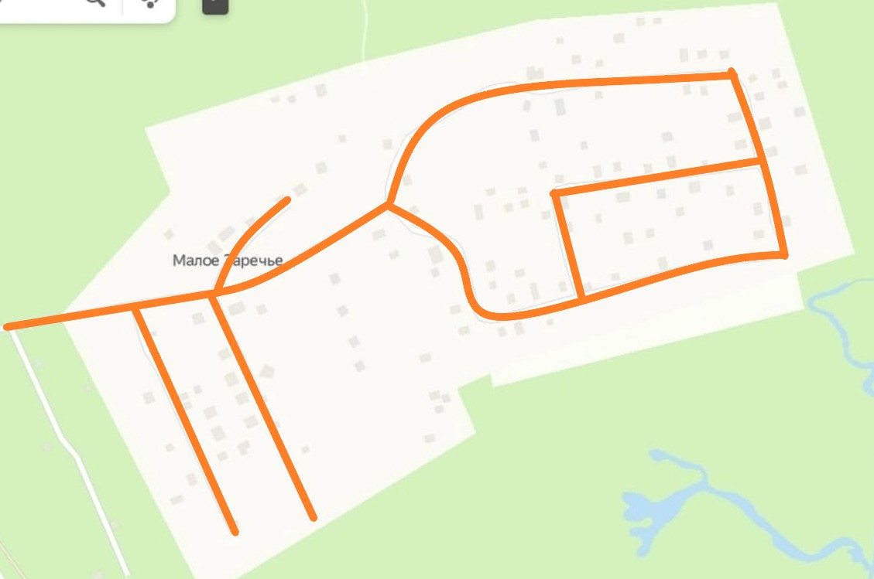
АМО Калитинское сельское поселение

п. Калитино
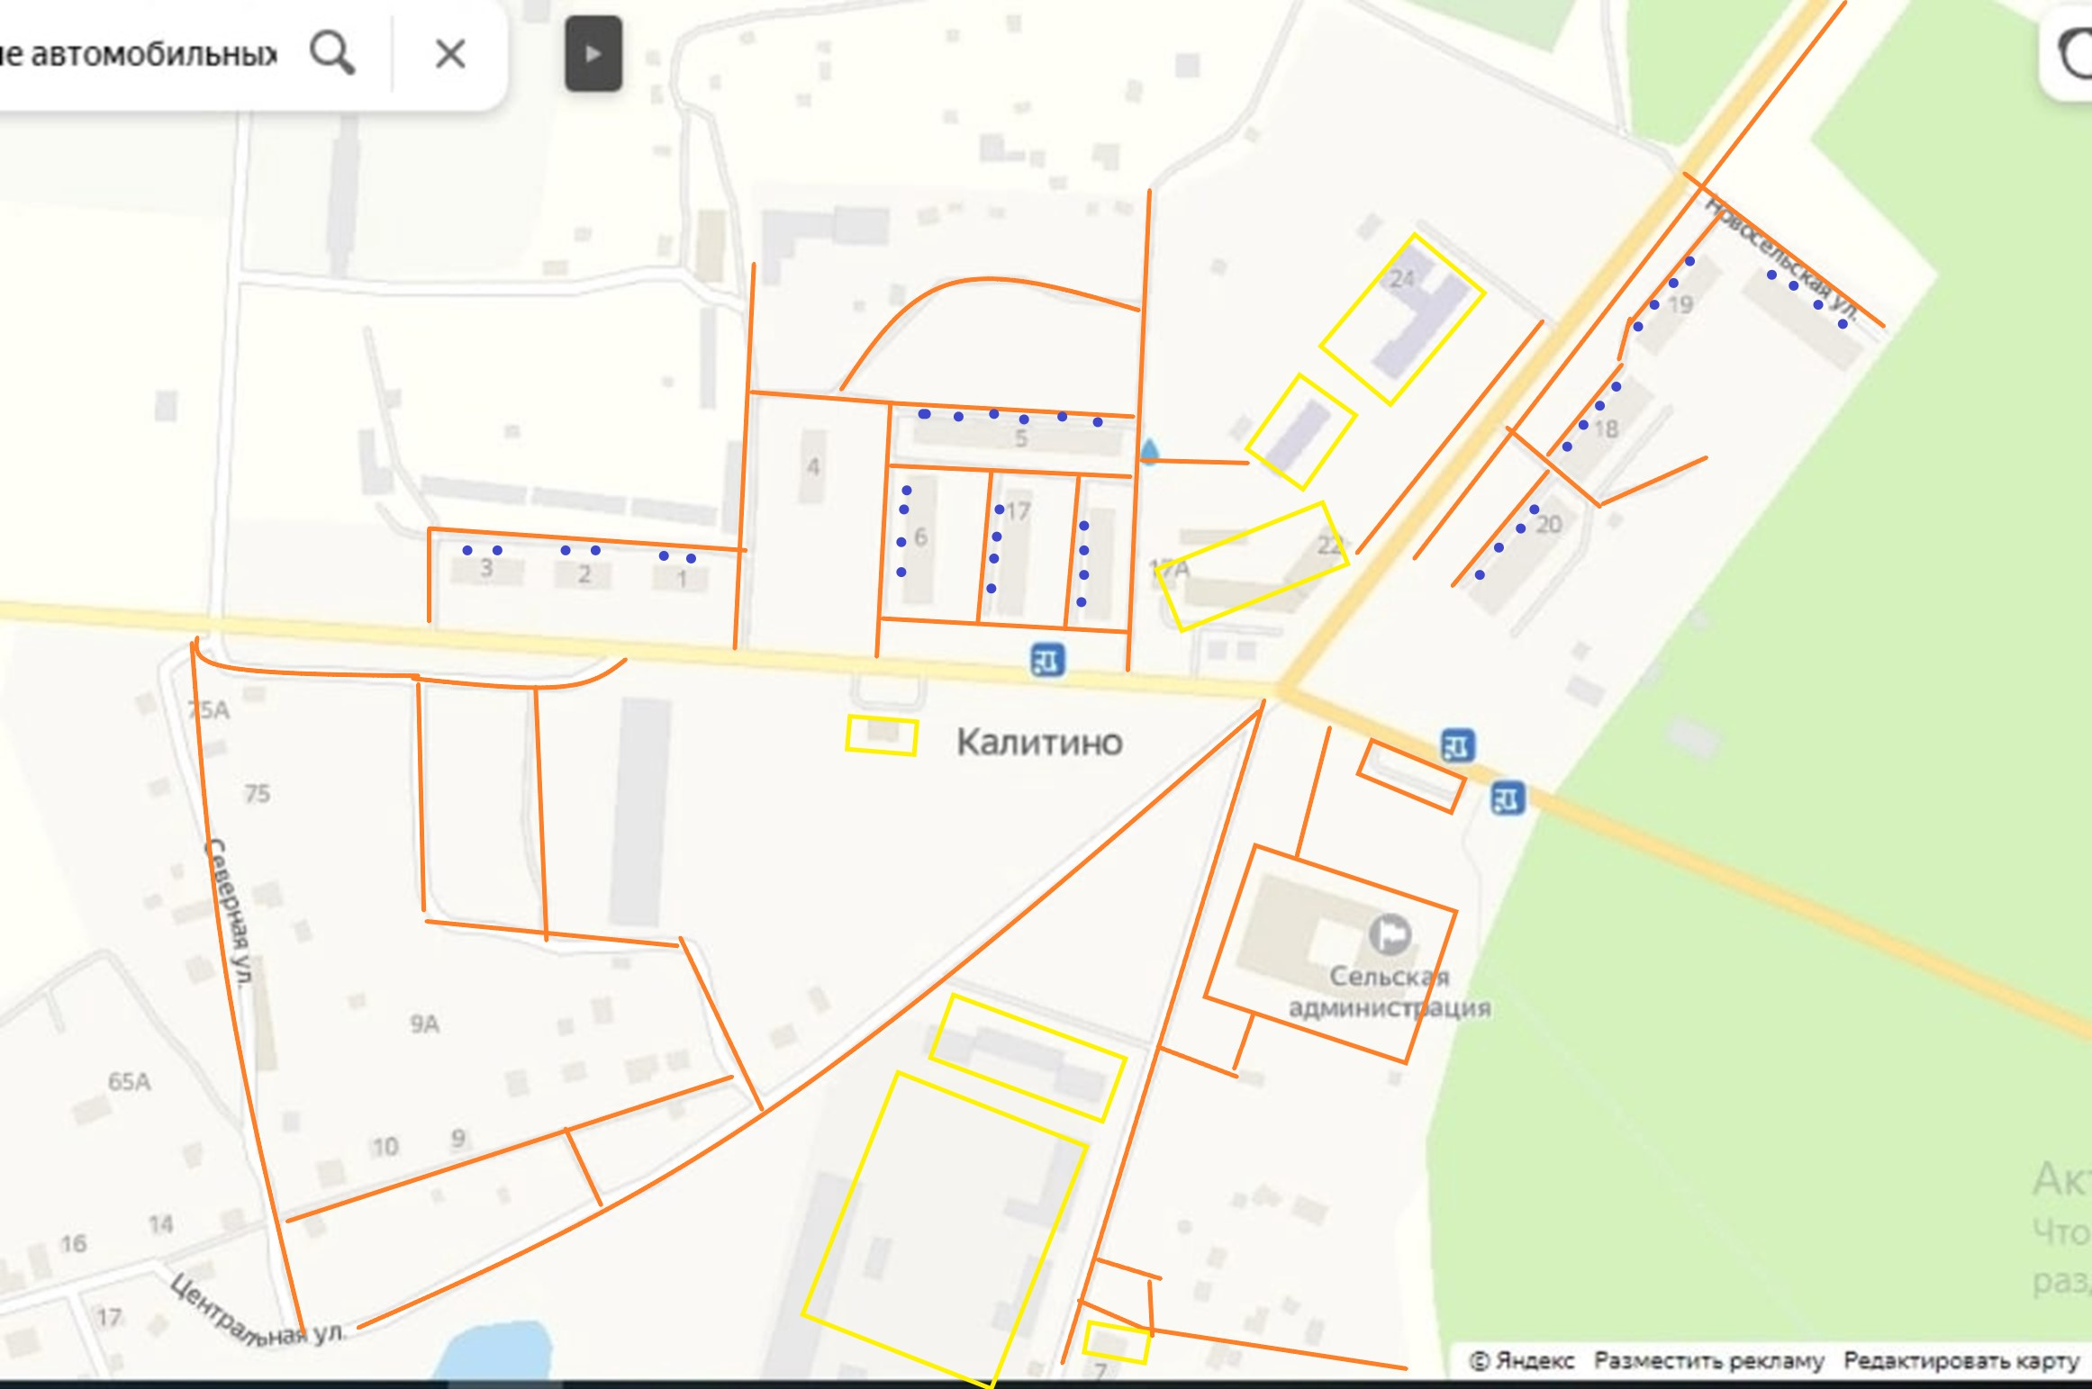

Муниципальные учреждения (школа, детский сад), Индивидуальные предприниматели
АМО Калитинское сельское поселение
ООО «Волосовская управляющая компания»

Д. Калитино (1)

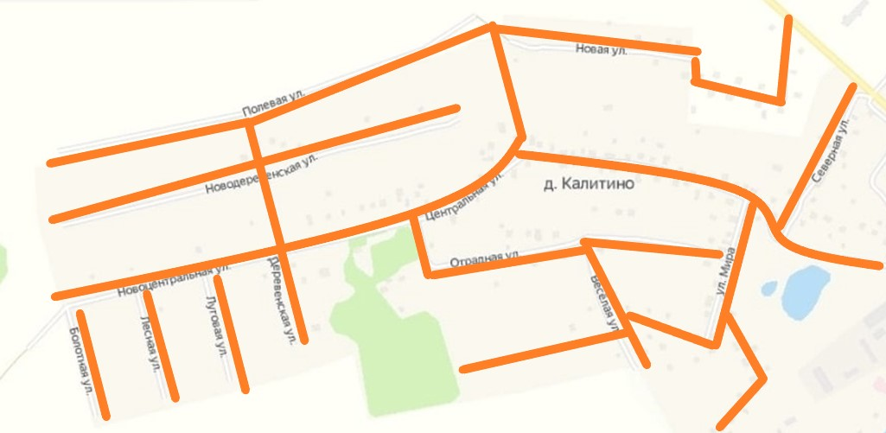
АМО Калитинское сельское поселение

д. Калитино (2)
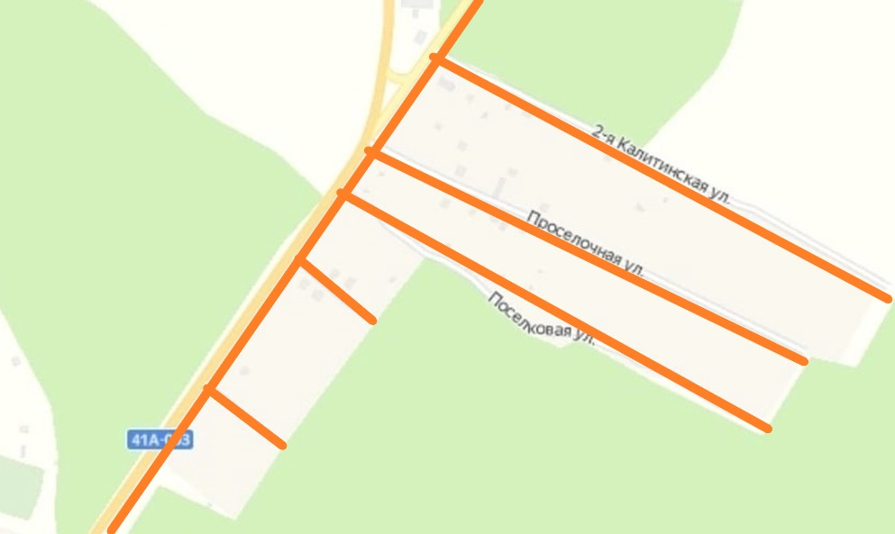
АМО Калитинское сельское поселение

п. Отделение совхоза Кикерино
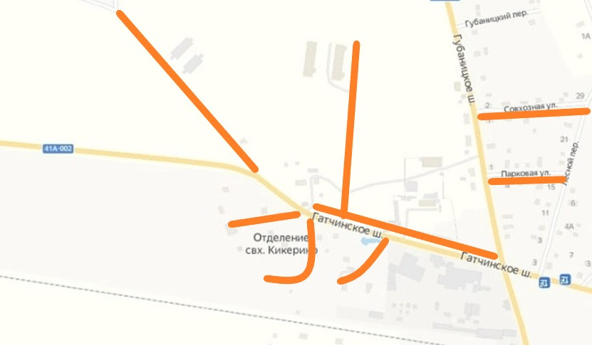
АМО Калитинское сельское поселение

д. Лисино
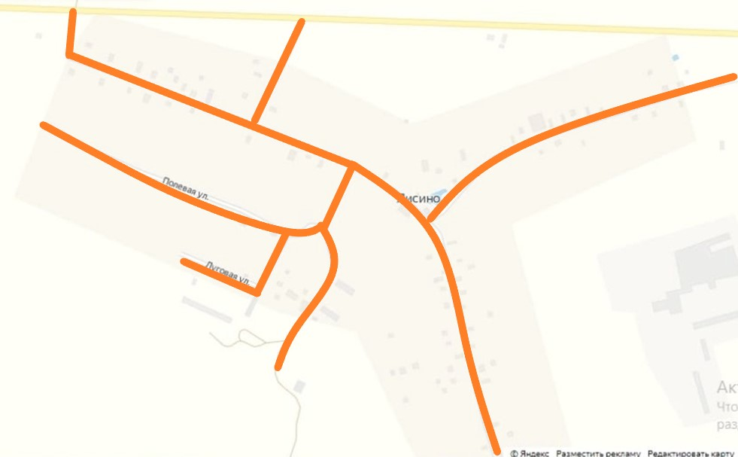
АМО Калитинское сельское поселение

Кладбище д.Курковицы
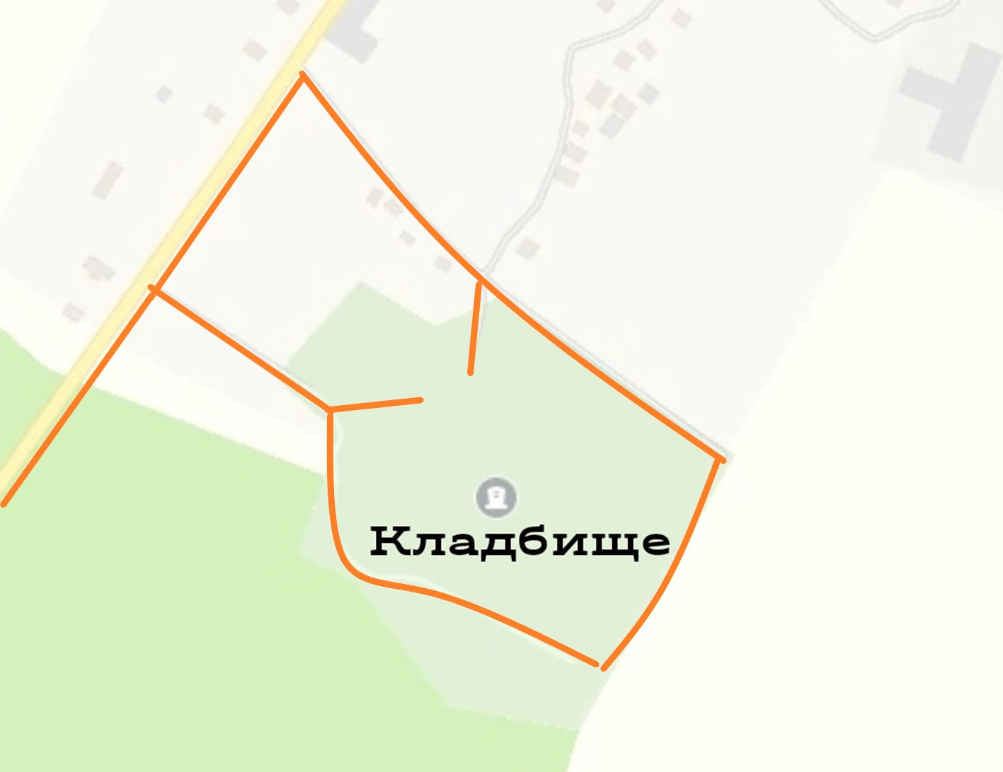
АМО Калитинское сельское поселение

Кладбище д.Пятая гора
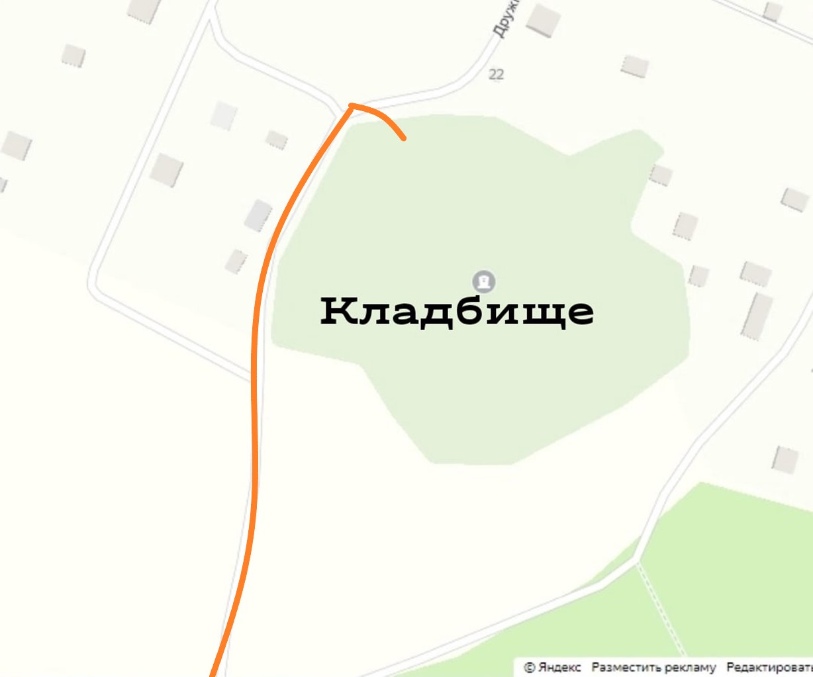
АМО Калитинское сельское поселение

Кладбище п.Кикерино
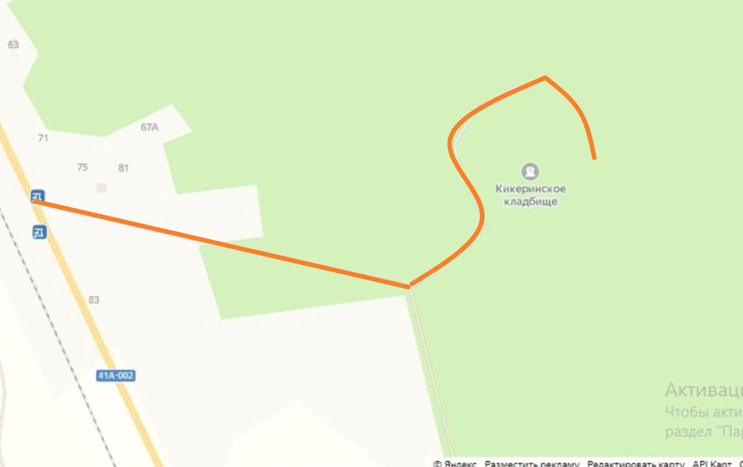
АМО Калитинское сельское поселение

Кладбище д.Холоповицы
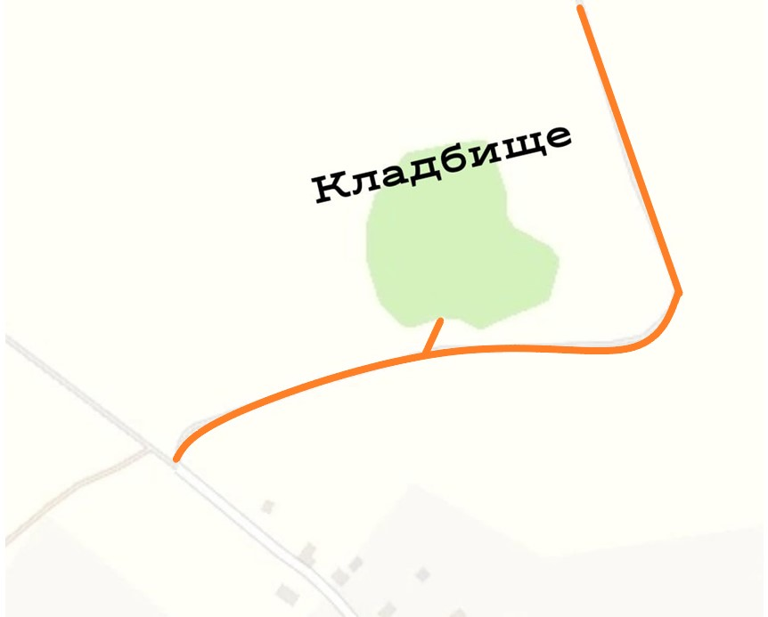
АМО Калитинское сельское поселение

Кладбище д.Глумицы
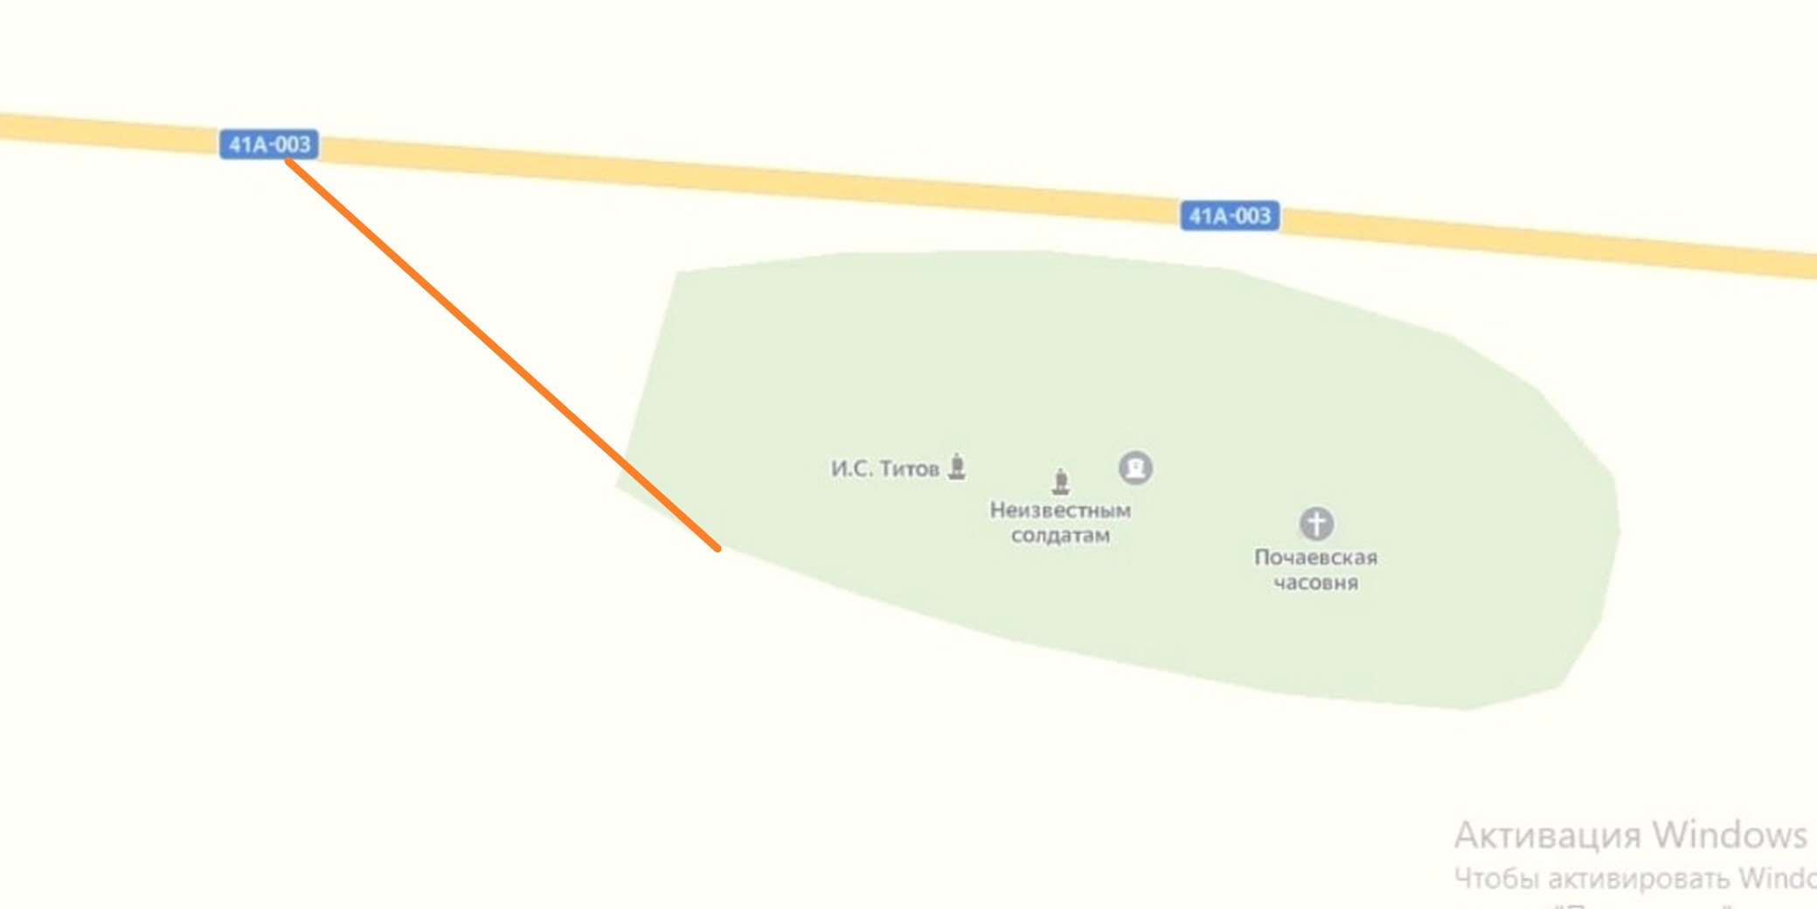
АМО Калитинское сельское поселение

д. Арбонье
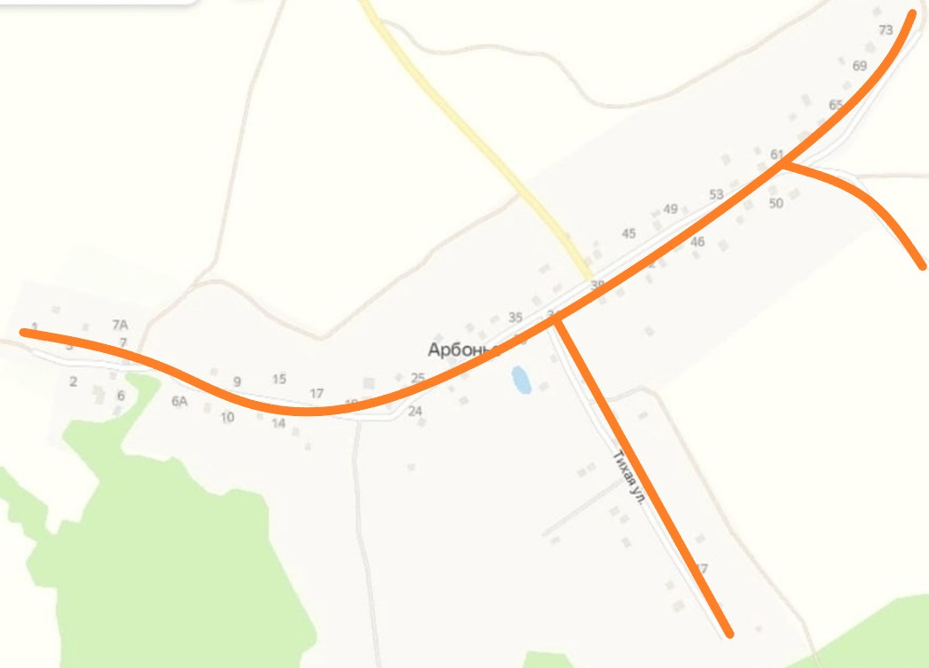
АМО Калитинское сельское поселение

д. Мыза Арбонье
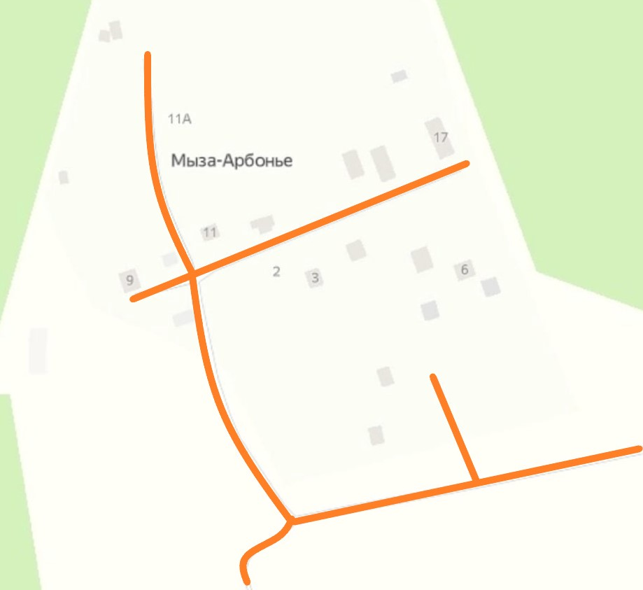
АМО Калитинское сельское поселение

д. Новые Раглицы
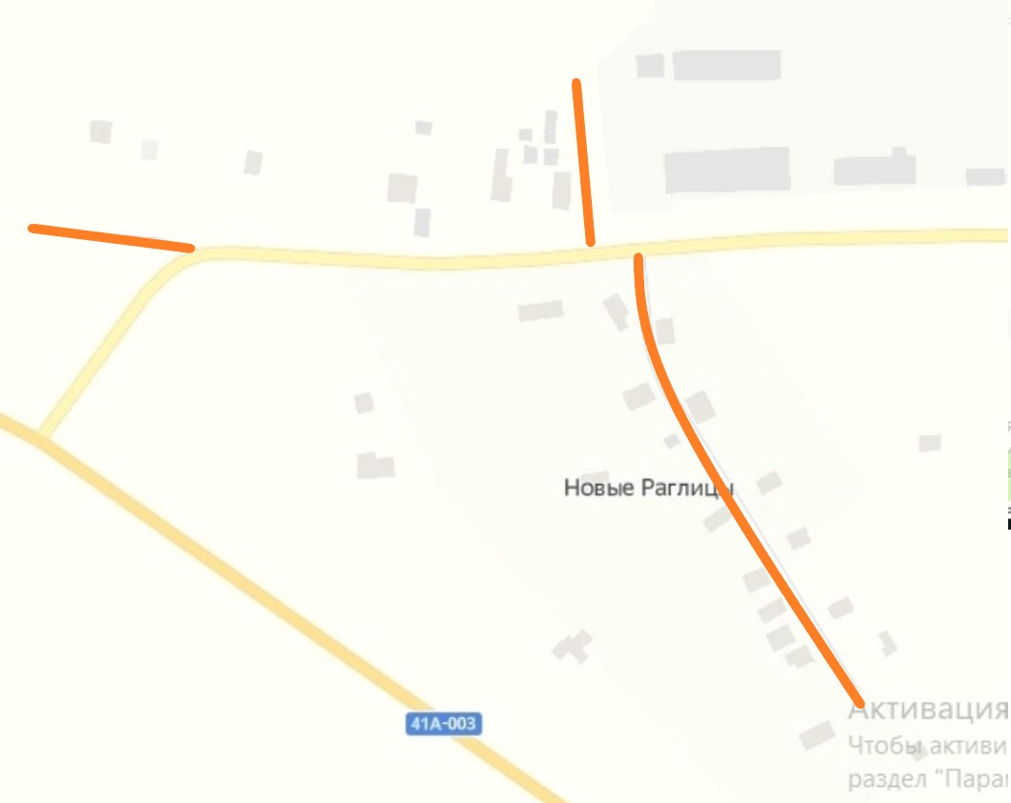
АМО Калитинское сельское поселение

д. Большое Кикерино
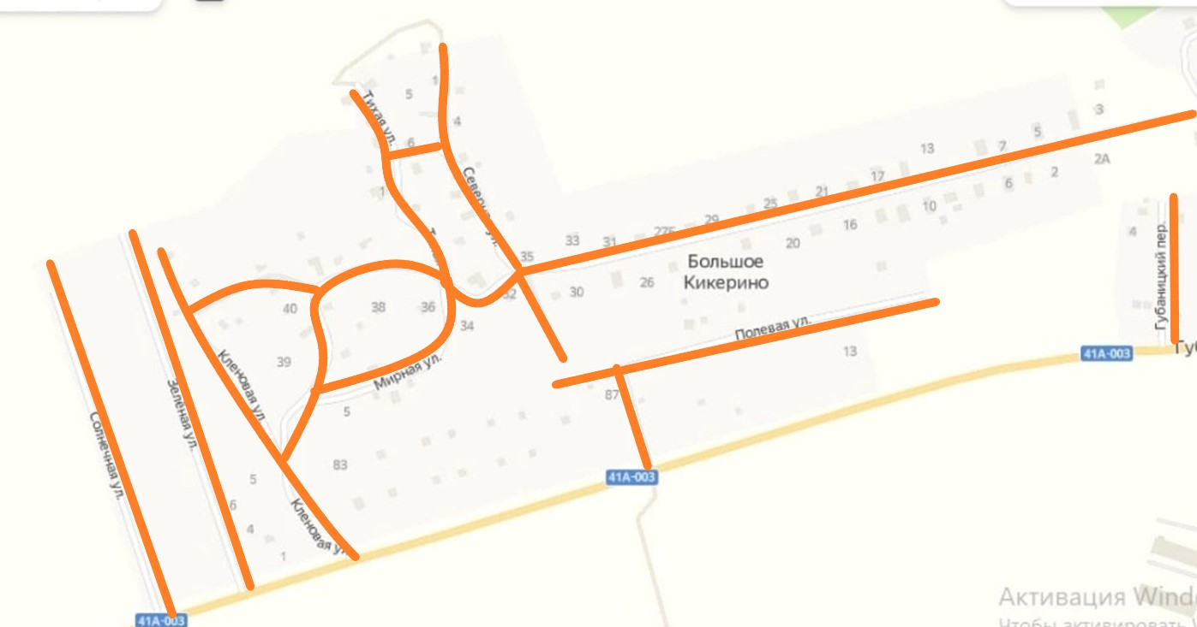
АМО Калитинское сельское поселение

д. Донцо
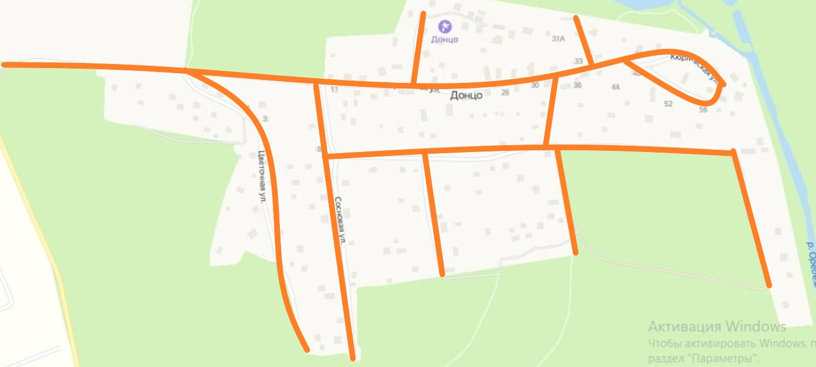
АМО Калитинское сельское поселение

д. Малое Кикерино
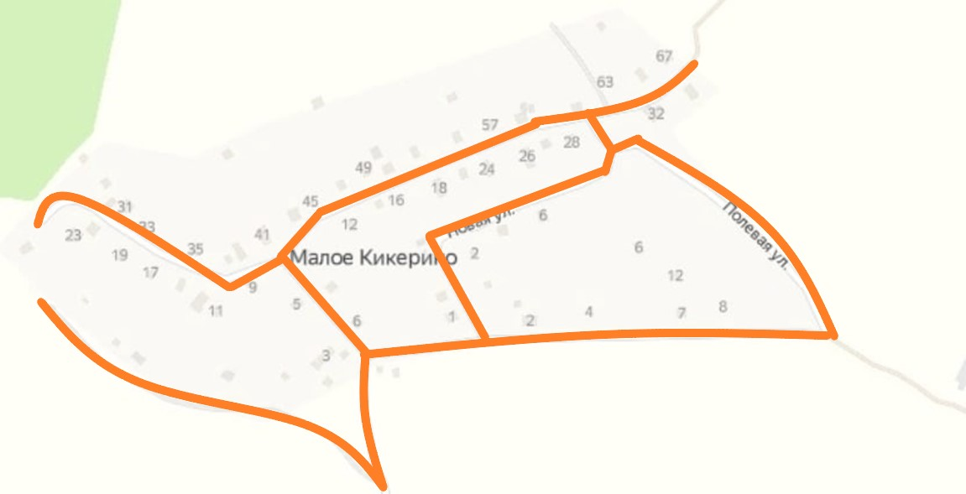
АМО Калитинское сельское поселение

д. Курковицы
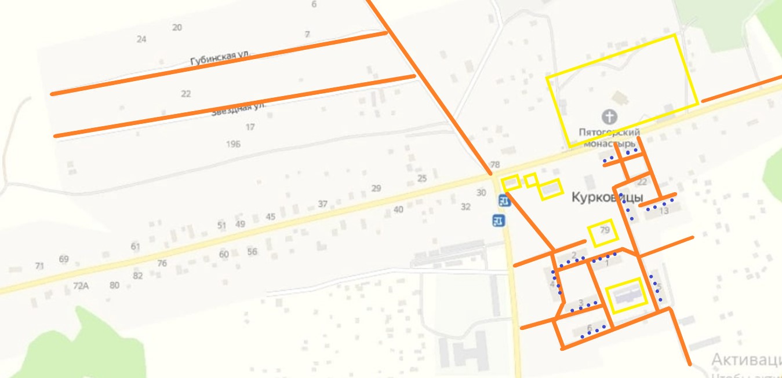
Муниципальные учреждения (школа, детский сад), Индивидуальные предприниматели
АМО Калитинское сельское поселение
ООО «Волосовская управляющая компания»

